

SQL Server

Turybus

Vanyhony Esneyder Zabala Baez

1) Diseñar una Base de Datos que represente la información del enunciado, utilizando el modelo E/R.

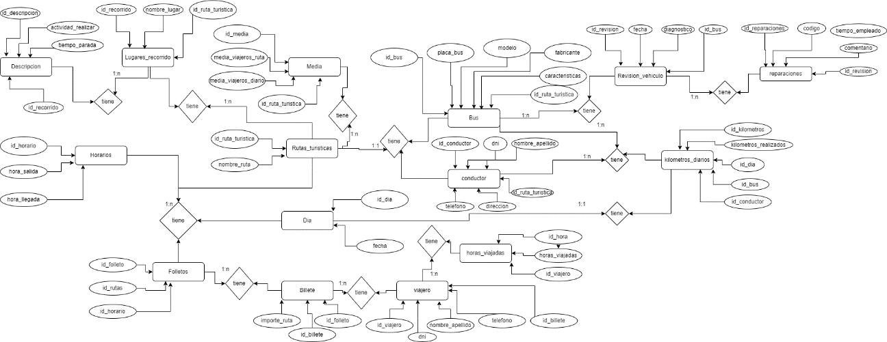

2) Transformar el esquema anterior en un esquema relacional adecuado.

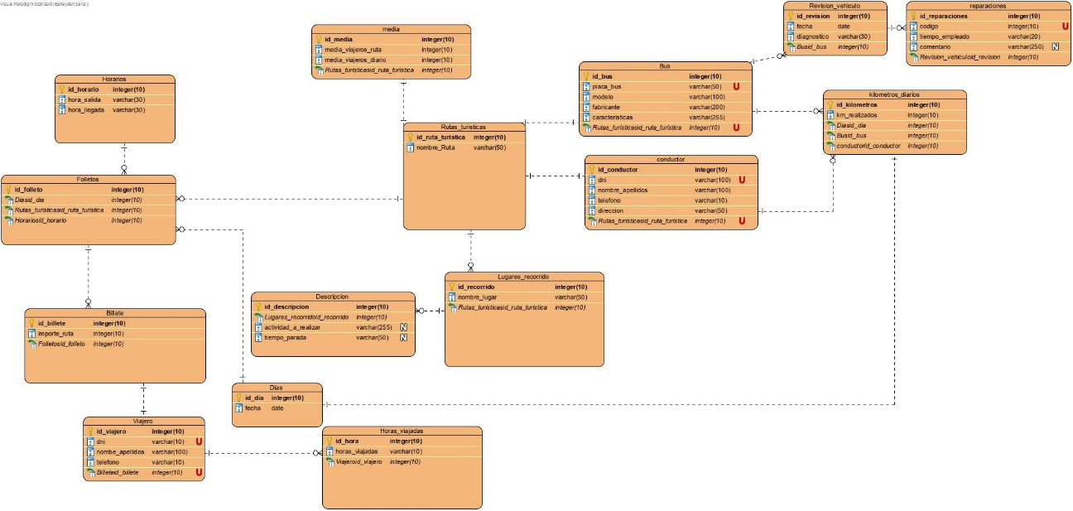

3) Realizar la base de dato en sql server para dicha base de datos

* En los folletos editados figura la lista de servicios diarios ofertados (hora y ruta), junto con la descripción de los días en que están programados:

* Cada pasajero que contrata un viaje recibe un billete en el que figuran el nombre de la ruta, la fecha y hora de salida, el importe (fijo para cada ruta), y la hora de llegada prevista. También recibe un listado que describe, por orden cronológico, los lugares más relevantes del recorrido. La descripción consiste en el nombre del lugar, la hora prevista de llegada (el tiempo entre dos lugares concretos es fijo para cada ruta) y además, en algunos casos, la actividad a realizar (comida, visita, etc.) y el tiempo de parada previsto

* En el momento de la compra, y únicamente para efectos promocionales (sorteos, etc.), el viajero debe comunicar su DNI, apellidos-nombre y teléfono al empleado de la empresa.

* Para cada uno de los viajes, la empresa asigna un autobús y un conductor concreto. Con objeto de simplificar la gestión, esta asignación se realiza para cada uno de los servicios diarios. Es decir, cada conductor realiza todos los días los mismos recorridos y, en cada uno de ellos, conduce el mismo autobús (depende sólo de la ruta y la hora). De cada autobús, identificado por su matrícula, se tiene información del modelo, fabricante, número de plazas y un texto con sus características básicas.

* De los conductores, su DNI, apellidos-nombre, teléfono, y dirección

* La normativa de seguridad exige guardar la información de las revisiones efectuadas a cada vehículo: fecha de revisión, diagnóstico (un simple comentario) y, si procede, la lista de reparaciones efectuadas en dicha revisión (código del tipo de reparación, tiempo empleado y, a veces, un pequeño comentario).

* Con el fin de mejorar la calidad del servicio, la compañía desea poder conocer en cada momento la media de viajeros de cada ruta y de cada servicio diario

* así como los km. diarios realizados por cada autobús y cada conductor

* Además, para premiar a los mejores usuarios, también desea conocer el total de horas de viaje realizados por cada usuario.

**NOTA TODOS LOS VIEWS SE HACEN APARTIR DE INNERS JOINS**